**第五次上机实验**

**实验程序；**

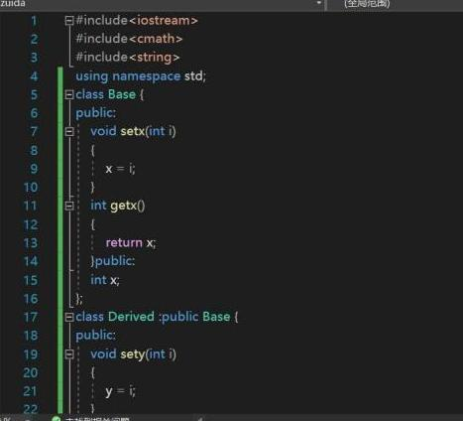

**程序结果；**

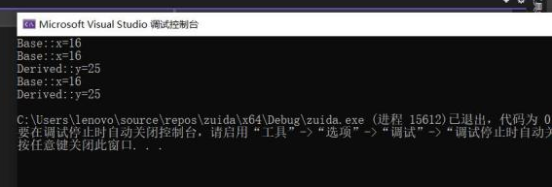

将Base中数据成员x的访问权限改为private时，会出现编译错误的显示，因为，公有继承之后，对象只能对基类中的公有成员进行直接访问，但无法直接访问私有成员，如果删除bb.show()函数的调用以及定义，删除cout << "Base::x=" << bb.x << endl;这一句，程序便能正常运行。

当基类Base中的数据成员x的访问权限改为protected时，将会出现编译错误的显示，因为公有继承之后，对象可以通过其成员函数来间接访问基类中的保护成员，无需删除bb.show()的调用以及其定义。

将派生类的继承方式改为private时，程序编译错误，因为派生类私有继承之后，对象无法直接访问基类当中的任意成员，可以通过成员函数对基类的公有成员进行间接访问，只需删除cout << "Base::x=" << bb.x << endl;这一句。

将派生类的继承方式改为protected时，程序编译错误，因为派生类保护继承之后，其对象无法直接访问基类当中的任意成员，但可以通过成员函数对基类的公有成员进行间接访问，因此这时只需删除cout << "Base::x=" << bb.x << endl;这一句。

**感想心得；**

本次实验我了解了静态成员函数一般不访问普通数据成员，他的作用主要是访问和操作同类中的静态数据成员或全局变量。一个类的静态成员函数与非静态成员函数不同，它不需要创建任何该类的对象就可以被调用。掌握派生类的声明方法和派生类构造函数的定义方法。掌握不同方式下，基类成员在派生类的中的访问属性。

本次实验我有以下问题。

将Base中数据成员x的访问权限改为private时，会出现编译错误的显示，因为，公有继承之后，对象只能对基类中的公有成员进行直接访问，但无法直接访问私有成员，如果删除bb.show()函数的调用以及定义，删除cout << "Base::x=" << bb.x << endl;这一句，程序便能正常运行。

当基类Base中的数据成员x的访问权限改为protected时，将会出现编译错误的显示，因为公有继承之后，对象可以通过其成员函数来间接访问基类中的保护成员，无需删除bb.show()的调用以及其定义。

将派生类的继承方式改为private时，程序编译错误，因为派生类私有继承之后，对象无法直接访问基类当中的任意成员，可以通过成员函数对基类的公有成员进行间接访问，只需删除cout << "Base::x=" << bb.x << endl;这一句。

将派生类的继承方式改为protected时，程序编译错误，因为派生类保护继承之后，其对象无法直接访问基类当中的任意成员，但可以通过成员函数对基类的公有成员进行间接访问，因此这时只需删除cout << "Base::x=" << bb.x << endl;这一句。

Copyright 2021-2099 gaoxiang. All rights reserved